Департамент культури, туризму та культурної спадщини

Кіровоградська обласна бібліотека для дітей ім. Т. Г. Шевченка

Відділ інформаційно-бібліографічних послуг та краєзнавства

«Земне і космічне
Євмена Доломана»
(до 100-річчя від дня народження письменника і поета)
бібліографічний дайджест для користувачів середнього і старшого шкільного віку
та організаторів дитячого читання
Кропивницький
2019

Департамент культури, туризму та культурної спадщини

Кіровоградська обласна бібліотека для дітей ім. Т. Г. Шевченка

Відділ інформаційно-бібліографічних послуг та краєзнавства

«Земне і космічне
Євмена Доломана»
(до 100-річчя від дня народження
письменника і поета)
бібліографічний дайджест для користувачів середнього і старшого шкільного віку
та організаторів дитячого читання

Кропивницький
2019

УДК 016:8
З 54

Автор-укладач Г. В. Рубленко
Літературний редактор О. В. Ліпей
Комп’ютерна верстка О. О. Лукіних
Відповідальна за випуск Т. С. Манжула

«Земне і космічне Євмена Доломана» (до 100-річчя від дня народження письменника і поета): бібліографічний дайджест для користувачів середнього і старшого шкільного віку та організаторів дитячого читання/ Департамент культури, туризму та культурної спадщини; Кіровоградська обласна бібліотека для дітей ім. Т. Г. Шевченка; уклад. Г. В. Рубленко. – Кропивницький, 2019. – 16 с.

Євмен Михайлович Доломан – відомий український поет і прозаїк, учасник Другої світової війни. Герої його дитячих і дорослих творів прагнуть прожити життя так, щоб не поминали лихом нащадки…

Від укладачів

Тема людини на війні стала знаковою у творчості Є. М. Доломана. Письменник словом суворої життєвої правди прагнув передати майбутнім поколінням пам'ять свого серця. Різнопланові твори для дітей приваблюють поетичною авторською мовою та тонким психологізмом.

Болить душа мені, болить,
Коли я зло чи кривду бачу,
Така вже в мене, видно, вдача,
Не знаю спокою й на мить.
Є. Доломан

Дитячі роки
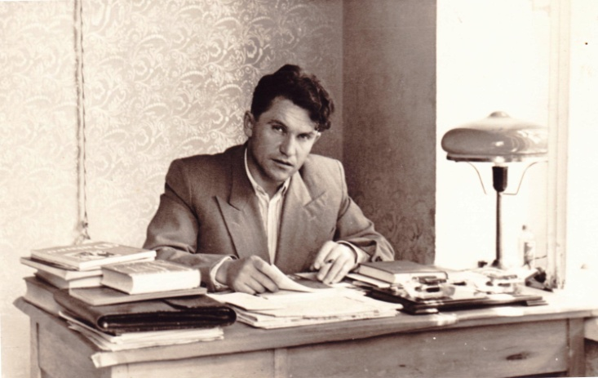
Євмен Михайлович Доломан народився 1919 року у селі Ольгівці Новгородківського району Кіровоградщини. «Ольгівка мені запам’яталася суцільним садом: вишні цвітуть, абрикоси горою, людські городи прямо потопають у садках, а низом понад водою – верби зеленокосі…» Коли Євменові було два роки, від тифу померла мати. Дитинство й юність письменника минули в селі Степанівці Устинівського району, куди родина переїхала після смерті матері. Як згадував хлопець: «У Степанівці кожному члену родини виділяли по два і більше гектари землі на душу, а у рідному селі не було і по гектару на їдця». Батько, маючи фах теслі, часто їздив по заробітках, дітей виховувала мачуха, «людина м'якого характеру». 1931 року, коли батько був на будівництві «Азовсталі», родину попередили, що їм загрожує розкуркулення. Так степовики потрапили у Маріуполь, а потім у Кривий Ріг – голову родини перевели на будівництво «Криворіжсталі».
Після недовгих блукань Криворіжжям сім'я повертається до рідної Степанівки. «Отакі, як бачите, переселенці безоглядні. Тут уже й про розкуркулення призабули: батько пішов у майстерню столярувати, мати в колгосп, сестра Ніна в дитячі ясла прилаштувалась дітей глядіти, дарма, що й сама ще була дитина –- ходила зі мною в один клас, хоча була старшою… Осінь уже, а в нас город ні засіяний, ні засаджений. Кинувся батько по сусідах і якось враз пощастило: купив у селянина, який вибирався в місто, городець, всуціль засаджений буряками. Нас вони й порятували: щось трохи продали з тих буряків, щось забуртували, засипали в погріб... Я в оповіданні «Фізика Цінгера» детально все це описав. Як перед зимою стали вештатись по подвір'ях оті з ключками – штрикали ними по стіжках та горищах. Забирали збіжжя. На нещасні трудодні тієї осені видали колгоспникам по двісті грамів збіжжя, але ж його все до зернини вигребли активісти. Люди змушені були майже вхолосту перемолочувати солому у стіжках, яку вимолотили влітку. Мені запам'яталось, як мати вносила до хати мітелочки рижію, з чорненького дрібного насіннячка якого виготовляли олію для технічних потреб. От той перемитий рижій – на пательню, потім у ступку, а в печі буряків запечем (буряків і картоплі, до речі, у нас активісти не забирали, тільки зерно, боби, те, що добре й довго зберігається), отож солодке печене з маслянистим підсмаженим — та й нате вам маторженики: один на сніданок, один на обід... Ними й перебули біду… А люди мерли... Мерли сім'ями…»
Пощастило хлопцеві на степанівських вчителів — батька і сина Білоненків. Справжніх інтелектуалів з вищими освітами далі села їх не випускали, бо «попівська сім'я». Випускників степанівської семирічки вони підготували з усіх предметів так, що не вступив до обраного навчального закладу не поступив тільки той, хто не хотів.
Буремна юність
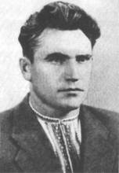
Євмен вступає до Одеського індустріального технікуму. «Ось там, в Одесі, я й прилучився до літератури:…понесло мене в бібліотеку зайти… і все життя можна з неї не виходити! Полонили мене книги навіки. Тоді і своє щось почав складати». Часи були важкі: «Весною 36-го захворів дуже: впав на ноги, не міг кроку ступити. Півтора місяця пролежав у лікарні – загальне виснаження організму. Що ж ми їли там – все малопоживне, а з дому ні крихти не присилали, бо й самі жили впроголодь. Ось так я змушений був перевестись на інший факультет, став підробляти нічним вантажником у хлібному магазині – тоді ночами я перечитав чи не всю вітчизняну й світову літературу і, як розумієте, до будівельного фаху моя охота зовсім притлумилась».
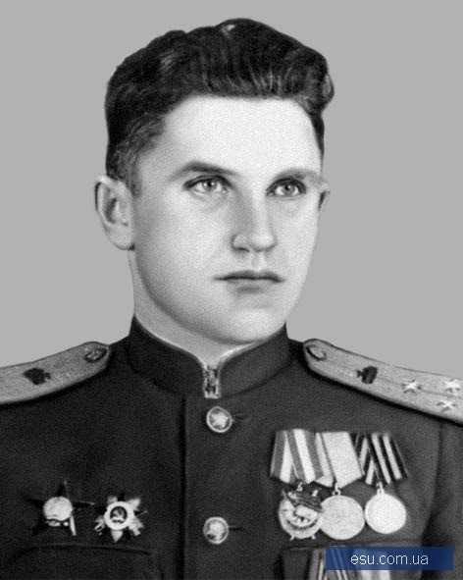
Повернувшись до рідного села і здобувши там середню освіту, юнак вступає до Харківського університету, на історичний факультет. «Освоїлись у Харкові, познайомились із студентами літературного відділення університету, студентами інших вузів, небайдужими до літератури: Дмитром Білоусом, Олесем Гончаром, Данилом Бакуменком, Іваном Клименком (був такий поет, гарні вірші писав, виїхав потім у війну до Америки), Валентиною Ткаченко, Григорієм Тютюнником; Анатолієм Хорунжим...». Відбулися перші кроки Є. Доломана в письменництві – в літературній студії при Харківській організації Спілки письменників України під керівництвом нашого земляка Павла Андрійовича Байдебури.
Нетривале навчання в Харківському університеті було перерване Великою Вітчизняною війною. У серпні 1941 р. Є. Доломан брав активну участь у боях з німецькими загарбниками. За станом здоров'я у грудні того ж року був демобілізований, працював на одному із заводів Челябинська.
Та у березні 1943 р. повертається на фронт добровольцем у складі танкової бригади. Був тричі поранений. Брав участь у визволенні Кам'янця-Подільського, Львова, Праги, у форсуванні Одера, штурмі Берліна.
«І земля, і небо аж стогнали –
Бій гримів, щомиті наростав…
Ми Дніпро в тім пеклі форсували
На плотах, на човниках і вплав…
Мокрі й злі, як хвиля нездоланна,
Покотили на ворожий стан –
Визволять Тараса І Богдана…»
(Подвиг)
У коротких перепочинках між боями наш земляк пише вірші, сповнені відваги та віри у перемогу:
Я в атаку ходив під нулівку пострижений,
Трьохлінійку тримаючи на переваги.
Аж сичали фашисти з очицями хижими:
-Звідки в цьому Іванові стільки відваги.
З автомата косили, а я – заворожений,
Не змогли мене знищить навіть з гармати…
Хто повірив, що ворога ми переможемо, –
Тих нічим і нікому уже не здолати.
(Я в атаку ходив)
Нагороджений чотирма бойовими орденами, медаллю «За відвагу».
Літературне покликання
По-справжньому голос молодого поета зазвучав по війні, яка закінчилася для нього у 1951 році, коли майбутній письменник нарешті повернувся на Україну. 1950 рік означився книгою поезій «Плем'я переможців». У 1951 році Є. Доломан став в членом Спілки письменників. Потім з'явилися поетичні збірки «Оновляється земля» (1953), «Славна молодість» (1954), «Зустрічі й розлуки» (1957), «Широкий плин» (1961), «Твоє квітуче повноліття» (1962), «Земне й космічне» (1964), «Квітує літо» (1970), «Крізь пасма літ» (1980), «Солодкий запах полину» (1984), «Бентега» (1995).
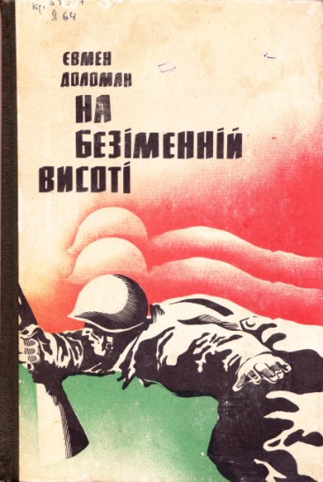
Глибоке знання фронтових буднів, переживань і поведінки людей в екстремальних ситуаціях виявилися у повістях «На безіменній висоті» (1967), «Вирок після бою» (1968), «Ще не кінець війні» (1971), що становлять трилогію. У повістях, «Урок мужності» (1982) і «Золоті зерна» (1983) події Другої світової війни розгортаються на окупованій території нашої області.
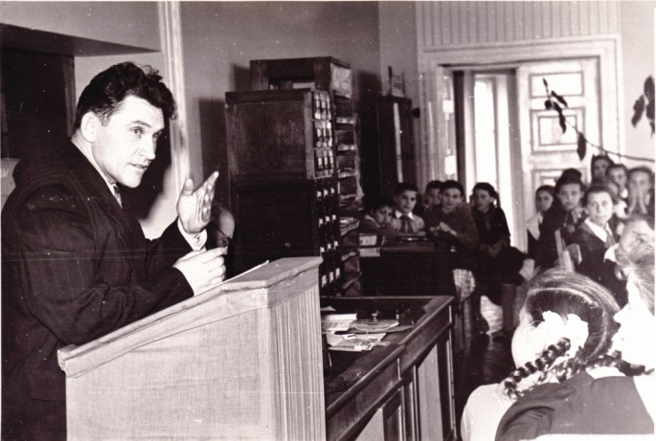
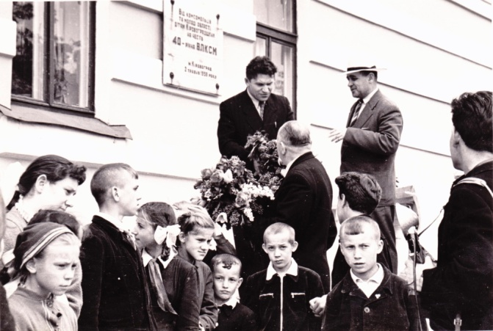
У 60-х роках минулого століття Є. М. Доломан під час літературного десанту українських письменників зустрічався з юними читачами обласної бібліотеки для дітей: поспілкуватися наживо, обговорити твори і поділитися задуманим.
Євмен Михайлович працював у редакціях журналів «Дніпро», «Вітчизна», директором Українського відділення Літфонду СРСР. Є. Доломан зробив чимало добрих справ для письменників та їх родин, про що свідчать письменницькі будинки творчості у Коктебелі, Одесі, Ялті, Трускавці, а також багатоповерховий будинок у Києві на вулиці Олеся Гончара, 52, побудований у 1982 р.
Зі здобуттям Україною незалежності Є. М. Доломан напише у мемуарах та віршах, те, що бентежило, про що доводилося мовчати:

ПРО ОТОЧЕНЦІВ
В роки несправедливих акцій,
В роки крушіння світлих мрій
Гадав, що краще б там зостаться
Навіки – на передовій.
Не звідав би в пітьмі окопу
Ганебної в житті пори,
Коли визвольників Європи
Везли в радянські табори.
Наказано усім забути
Про власний подвиг, про звання...
А як сім'я там, як рідня,
Від них як лихо відвернути?!
Мовчати, не писать листи,
Нехай вважають, що загинув,
Бо ти ж віднині не людина,
Ти – зек, а значить, ворог ти.
Насправді ж всі достойні честі:
Змели ж коричневу чуму...
Везли колишніх оточенців,
Везли на муки в Колиму.

АДАЛИ В БИТВАХ...
Падали в битвах на фронті солдати,
А маршали вдома – також від куль
Звідки їм, чесним, тоді було знати,
Що винен в усьому Сталіна культ.
Бо вірили в нього більше, ніж в Бога,
Більш ніж в усіх разом взятих святих.
Двадцять мільйонів – ціна перемоги,
А в сотні мільйонів ще біль не затих.
Всю «неділиму» підсік під основу,
Цілим народам в тайгу вибрав путь...
Боже, не дай повторити все знову,
Бо наші нащадки всіх нас проклянуть.
Бо наші нащадки всіх нас проклянуть.

Серце письменника зупинилося 1 липня 2006 року, до останніх днів жив із вірою в « славу України вікову, яка воскреснуть має знову».
Окремі твори письменника перекладалися російською, білоруською, вірменською, чеською, угорською мовами.

Твори для дітей
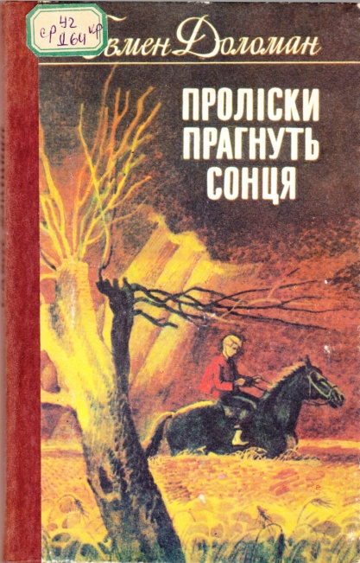
Для дітей і підлітків написав збірки поезій «Яблунька розквітла» (1959), «Перша подорож» (1971), оповідань «Васько да Гама» (1965), «Золоті зерна» (1983) «Проліски прагнуть сонця» (1985).
У повiстi «Золоті зерна» Є. Доломан простежує життя сироти – пiдлiтка Федора Сороколiта, на долю якого випали тяжкі випробування в роки Другої світової війни, i ніби порівнює його з долею такого ж за віком хлопця вiсiмдесятих рокiв – Льонi Гiрчака. «Хлопця залила, обпекла гаряча хвиля ненависті до ворога. Навіть дихати стало важко. Стояв, стискаючи кулаки, зціпивши зуби до болю в скронях. Пальнути б оце по них із кулемета – щоб знищити всіх дощенту… Так думав Федько, спостерігаючи, як вулицею неспішно просувалися дві вантажні автомашини. На машинах сиділи солдати, виблискуючи проти сонця ребрастими німецькими касками. Саме ненависть до ворога, ворога який вдерся на рідну землю, убивав рідних, руйнував усе на своєму шляху змушує підлітків боротися проти німецьких загарбників. Автор показує, як з’являється у підлітків почуття особистої гідності, відповідальності за доручену справу…
Тихий і сором’язливий Микола Овчаренко із оповідання «Гуня» самовіданно захищає майно громади і позбавляє життя коменданта калинівського гарнізону лейтенанта Шергера у відповідь на вбивство вірного друга. В уста героя автор вкладає болюче питання «Для чого війна? За що люди мусять один одного вбивати? Невже їм на такій неозорій землі тісно?»
Події, описані у повісті і оповіданні, відбуваються на теренах нашої області, судячи з географії назв – Кіровоград, Бобринець, Калинівка.
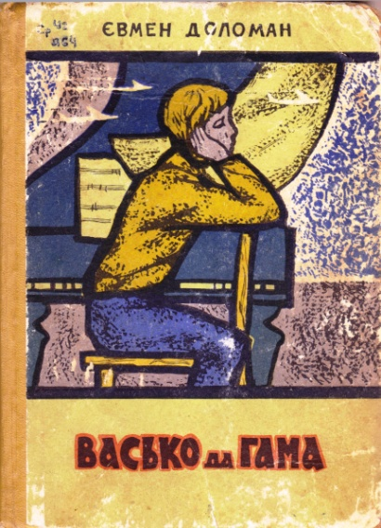
Бунтівним підліткам, цікавість яких охоплює все на світі, присвячено не одна повість та оповідання. Мишко Гармачук і Павло Цапенко мріють про власні велосипеди. Щоб їх придбати, потрібні гроші. Хлопці вирішили знайти скарб у старій могилі… Що з того вийшло можна дізнатися з оповідання «Конструктори з Яблунівки».
«Вона буде дивитися у вічі скільки світу все знову і знов, ота перша навік таємнича, наче пролісок перший любов» – основна сюжетна лінія повісті «Остання операція».

У часи вимушеного інтернаціоналізму Є. Доломан піднімає тему історичної пам’яті у оповіданні «Перебендя». Осліплений німецькими окупантами бандурист-перебендя нагадує піснею про перепоховання на рідній землі вірного її сина, поета Т. Г. Шевченка. «Несли люди домовину в журбі і скорботі, і навіть пісня солов’їна була печальна, бо все що є доброго на землі засумувало тієї ночі. Плакала Україна за своїм вірним сином, який, ніби гордий орел, пробивався думою крізь темні хмари неволі до ясного сонця і ширяв там у високості, і кликав до волі поневолений люд».

Шевченкові рядки звучать поза часом. «А струни звучали то тихо й жалібно, ніби оплакуючи дорогого небіжчика, то раптом починаючи рокотати гнівно і розкотисто, неначе кликали до бою, до помсти над тими хто плюндрував народ, хто розпинав його на шибеницях, розстрілював по Бабиних ярах, умертвляв у «душогубках, Живцем спалював у печах Освєнціма і Майданека. Аж моторошно ставало од тієї музики. Здавалося, серце, набухле гнівом, уже не вміщається у грудях, тому й люди дихали все частіше і важче…»

Полум’яні рядки кобзаря відгукуються у серцях підлітків «Юрко штовхає Олексу ліктем і показує очима на кухлик. Обидва вишкрібають із кишень мідяки, одраховані матерями на гарячий сніданок, і потихеньку, щоб не бряжчало, опускають їх у оту нехитру посудину».

Євмен Доломан лірик не тільки відтворював сьогодення, але і прагнув розгледіти основні риси завтрашнього дня:

І щоб крилом дзвінким торкався

Ясних зірок ракетоплан.

Та героєм всіх часів для автора залишається людяність, яка врешті-решт і веде до звершень:

Серце, тримайся, тримайсь до кінця!

(А у вухах мов бурі шквал)

Серце, без тебе і ракета ця

Буде холодний метал.

Ліричний герой Є. Доломана – приклад відповідальної життєвої позиції:

Бо ти за все, за все в одвіті:

За наші і прийдешні дні,

за юний сад у пишнім цвіті,

За мирні ранки запашні.

Ти все до серця мусиш взяти,

Все – од сльозинки до планет! -

Не маєш права ти мовчати,

Якщо насправді ти поет.

Дізнатися більше
Книги автора
Доломан Є. Безкозирка: оповідання // На все життя. – К., 1970. – С.132-136.
Доломан Є. Васько де Гама:оповідання / Євмен Доломан. – К.: «Веселка», 1965. – 118 с.
Доломан Є. М. Вибрані твори / Євмен Доломан. – К.: Дніпро, 1989. – 51 с.
Доломан Є. М. Випробування вірності : роман / Євмен Доломан. – К.: Рад. письменник, 1976. – 251 с.
Доломан Є. Вирок після бою: повість / Євмен Доломан. – К.: Рад. письменник, 1969. – 246 с.
Доломан Є. М. Відрядження в молодість: повісті та оповідання / Євмен Доломан. – К.: Рад. письменник, 1988. – 350 с.
Доломан Є. М. Земне й космічне : поезії, лірика і гумор / Євмен Доломан. – К.: Рад. письменник, 1964. – 119 с.
Доломан Є. М. Золоті зерна: повість / Євмен Доломан. – К.: Дніпро, 1983. – 151с.
Доломан Є. М. Зустрічі й розлуки : поезії / Євмен Доломан. – К.: Рад. письменник, 1957. – 151.
Доломан Є. Квітуче літо: лірика, гумор, поеми. – К.: Дніпро. – 1970. – 268 с.
Доломан Є. М. Крізь пасма літ: поезії / Євмен Доломан ; худ. В. С. Соловйов. – К.: Рад. письменник, 1980. – 87 с.
Доломан Є. М. На безіменній висоті: повість / Євмен Доломан. – К.: Рад. письменник, 1967. – 191 с.
Доломан Є. М. На безіменній висоті: трилогія / Євмен Доломан; худ. А. М. Іовлєв. - К.: Дніпро, 1975. – 452 с.
Доломан Є. М. Оновляється земля: поезії / Євмен Доломан. – К.: Рад. письменник, 1953. – 140 с.
Доломан Є. М. Перша подорож: вірші / Є. М. Доломан – К.: «Веселка», 1971. – 36 с.
Доломан Є. М. Плем’я переможців: поезії / Євмен Доломан. – К.: Рад. письменник, 1950. – 121 с
Доломан Є. М. Серце – не камінь: оповідання / Євмен Доломан. – К.: Рад. письменник, 1959. – 199 с
Доломан Є. М. Славна молодість: поезії / Євмен Доломан. – К.: Молодість, 1954. – 75 с.
Доломан Є. М. Солодкий запах полину: поезії / Євмен Доломан. – К.: Днiпро, 1984. – 231 с.
Доломан Є. Твоє квітуче повноліття: поезії / Є. Доломан. – К.: Держлітвидав,1962. – 179 с.
Доломан Є. М. Урок мужності: повість / Є. М. Доломан. – К.: Рад. письменник,1982. – 206 с.
Доломан Є. Широкий плин: поезії / Є. Доломан. – К.: «Молодь», 1961. – 85 с.
Доломан Є. М. Ще не кінець війні...: повість / Євмен Доломан. – К.: Рад. письменник, 1971. – 269 с.
Доломан Є. Яблунька розквітла / Є. Доломан – К.: Дитвидав, 1959. – 40 с.

Публікації
Доломан Є. «Випадкові свавілля», або «ЦеКа играет человеком»/Євмен Доломан//Літературна Україна. – 1996. – 8 люого. – С.6.
Доломан Є. Вірші / Є.Доломан // Літературна Україна. – 1998. – 28 травня. – С.4.
Доломан Є. Вірші / Є.Доломан // Літературна Україна. – 2001. – 13 грудня. – С.8.
Доломан Є. Лист до матері, яка знаходиться на території Кіровоградської області, тимчасово окупованої гітлерівцями / Євмен Доломан; Мал. Е.Оро // Барвінок. – 1985. – №5. – С.11.
Доломан Є. Маю пропозицію: Весела скриня / Доломан Є. // Вежа . – 2003. - №13. – С. 274-278.
Доломан Євмен. Одбився від ключа: оповідання / Євмен Доломан // Літературна Україна. – 2001. – 17 травня. – С. 4.
Доломан Є. Печалі й радості сльоза / Доломан Є. // Літературна Україна. – 1997. – 23 жовтня. – С. 7.
Доломан Євмен. Та далека осінь, що перегукується із сьогоденням / Євмен Доломан // Літературна Україна. – 1999. – 20 травня. – С. 7.
Доломан Є. Хай прийде вість…: вірш // Літературна Україна. – 1997 – 8 травня. – С.3.
Література про життя і творчість
Книги
Бакуменко О. Д. Доброзвучна Муза: літературні портрети українських письменників / О. Д. Бакуменко. – К.: Україна, 2016. – 560 с.: іл.
Бакуменко О.Д. Доломан Євмен Михайлович // Енциклопедія Сучасної України: т. 8: Дл-Дя. – К., 2009. – С. 230.
Бондар В. В. У пошуках слова значущого : Статті, інтерв’ю, рецензії / Василь Бондар. – Кіровоград: Степ, 2008. – 291 с.: фото.
Волинський К. П. Доломан Євмен Михайлович // Українська літературна енциклопедія. – Т. 2. – К., 1990. – С. 87.
Євмен Доломан // Письменники України: Довідник. – Дніпропетровськ,1996. – С. 81.
Письменники Радянської України: біобібліографічний довідник / Автори-упорядники В. К. Коваль, В. П. Павловська. — К.: Радянський письменник, 1981. – С. 74.
Публікації
Вельма Ванда. Євмен Доломан. «Перебендя» (Оповідання): 9 клас / Ванда Вельма // Українська мова та література. – 2011. – № 5-7. – С. 32-34.
Багацький Л. Залізний хрест – золоте осердя / Л. Багацький // Кіровоградська правда. – 2010. – 23 березня. – С. 5.
Бакуменко О. За рідне слово правди на землі... / О. Бакуменко // Культура і життя. – 2006. – 2 серпня. – С. 3.
Бондар В. Євмен Доломан : «Що пишу зараз? Автобіографію» / В. Бондар // Народне слово. – 2003. – 15 квітня. – С. 3.
Євмен Доломан: Коротка біографічна довідка // Вежа . – 2003. – №13. – С. 274.
Ревва Тетяна. Євмену Доломану – 95 / Тетяна Ревва // Народне слово. – 2014. – 21 серпня. – С. 10: фото.
Шабатин П. Євменові Доломану – 80 /П. Шабатин //Літературна Україна. – 1999. – 16 вересня. – С. 3.
Ресурси Інтернет
Доломан Євмен Михайлович [Електронний ресурс] // Вікіпедія: вільна енциклопедія: [веб-сайт]. – Електрон. дані. – Режим доступу: https://uk.wikipedia.org/wiki/Доломан_Євмен_Михайлович. – Назва з екрана. – (Дата звернення 2.07.2019). – Мова укр.
Доломан Є. Васько де Гама [Електронний ресурс] // Читанка: [веб-сайт]. – Електрон. дані. – Режим доступу: http://chytanka.com.ua/static/656.ukr.html. – Назва з екрана. – (Дата звернення 2.07.2019). – Мова укр.
Євмен Доломан. Випробування вірності. На безіменній висоті [Електронний ресурс] // Український Центр: [веб-сайт]. – Електрон. дані. – Режим доступу: http://www.ukrcenter.com/Література/19268/Євмен-Доломан. – Назва з екрана. – (Дата звернення 2.07.2019). – Мова укр.
Ревва Тетяна. Сильний духом [Електронний ресурс] // Літературно-меморіальний музей І. К. Карпенка Карого: [веб-сайт]. – Електрон. дані. – Режим доступу: http://www.karpenkokarymuseum.kr.ua/pkar14-08.html . – Назва з екрана. – (Дата звернення 2.07.2019). – Мова укр.
Доломан Євмен Михайлович[Електронний ресурс] // ОУНБ ім.. Д.І. Чижевського: [веб-сайт]. – Електрон. дані. – Режим доступу: http://wiki.library.kr.ua/index.php/Доломан_Євмен_Михайлович. – Назва з екрана. – (Дата звернення 2.07.2019). – Мова укр.

Бібліографічний дайджест

«Земне і космічне
Євмена Доломана»
(до 100-річчя від дня народження
письменника і поета)
для користувачів середнього і старшого шкільного віку та організаторів дитячого читання

Укладач
РУБЛЕНКО Ганна Володимирівна
Літературний редактор: О. В. Ліпей
Комп’ютерна верстка: О. О. Лукіних
Відповідальна за випуск: Т. С. Манжула

Тираж 5 прим.

Видавець та виготовлювач:
Кіровоградська обласна бібліотека для дітей ім. Т. Г. Шевченка
вул. Шевченка, 5
м. Кропивницький, Україна, 25006
Тел./факс: (0522)32-15-26, 22-55-24
http://librarychl.kr.ua
Е-mail: 02219398@mail.gov.ua

